**Grado 11º - Taller # 3 – 3º Periodo - Alimentos genéticamente modificados**

La demanda de alimento global ha aumentado la necesidad de cultivos mejorados. La biotecnología ofrece la tecnología necesaria para producir alimentos más nutritivos y de mejor sabor, rendimientos más altos de cosecha y plantas que se protegen naturalmente contra enfermedades, insectos y condiciones adversas.

La tecnología de alimentos genéticamente modificados (también llamados alimentos transgénicos) permite efectuar la selección de un rasgo genético específico de un organismo e introducir ese rasgo en el código genético del organismo fuente del alimento, por medio de técnicas de ingeniería genética. Esto ha hecho posible que se desarrollen cultivos para alimentación con rasgos ventajosos específicos u otros sin rasgos indeseables.

en lugar de pasar 10 o 12 años desarrollando plantas a través de métodos de hibridación tradicional, mezclando millares de genes para mejorar un cultivo determinado, la biotecnología actual permite la transferencia de solamente uno o pocos genes deseables, obteniendo cultivos con las características deseadas en tiempos muy cortos.

**Principales aplicaciones en alimentos genéticamente modificados**

las ventajas ofrecidas por la biotecnología de modificación genética se aplican fundamentalmente en el mejoramiento de cultivos agrícolas.

las principales aplicaciones se ven en cultivos con las siguientes características:

• resistencia a enfermedades y plagas

• resistencia a sequías y temperaturas extremas

• aumentos en la fijación de nitrógeno (permitiendo reducir el uso de fertilizantes)

• resistencia a suelos ácidos y/o salinos

• resistencia a herbicidas (permitiendo eliminar malezas sin afectar el cultivo)

• mejoramientos en la calidad nutricional

• modificaciones para obtener cosechas más tempranas

• mejor manejo de postcosecha

• otras características de valor agregado

**Ventajas de los alimentos genéticamente modificados (gm)**

Las ventajas ofrecidas por los alimentos gm pueden resumirse en los siguientes aspectos principales:

- mejoras nutricionales:

se pueden efectuar modificaciones genéticas para obtener alimentos enriquecidos en aminoácidos esenciales, alimentos con contenido modificado de ácidos grasos, alimentos con alto contenido de sólidos, o alimentos enriquecidos en contenido de determinadas vitaminas o minerales, entre otras características de calidad nutricional.

- mayor productividad de cosechas:

se pueden obtener cultivos para alimentación genéticamente modificados que presenten resistencia natural a enfermedades o plagas, condiciones climáticas adversas o suelos ácidos o salinos, aumento en la fijación de nitrógeno de las plantas, resistencia a herbicidas. todo esto permite reducir notablemente el daño a los cultivos y aumentar la productividad agrícola en cifras cercanas al 25%.

- protección del medioambiente:

los cultivos biotecnológicos que son resistentes a enfermedades e insectos reducen la necesidad del uso de pesticidas agroquímicos, lo que se traduce en una mucho menor exposición de aguas subterráneas, personas y ambiente en general a residuos químicos.

- alimentos más frescos:

cultivos a los cuales se ha modificado los genes que regulan la velocidad de maduración de frutos permiten obtener variedades de maduración lenta, de modo de permitir manejos de postcosecha o transportes de más larga duración sin que los alimentos lleguen al consumidor en estados avanzados de madurez.

Principales especies cultivadas de alimentos genéticamente modificados

Los principales cultivos genéticamente modificados para alimentación que se utilizan hoy en día son soya, maíz, canola, tomate, papas y calabaza; considerándose los tres principales soya, canola y maíz.

Por su repercusión en Europa, los casos de la soya y el maíz transgénicos resultan de especial relevancia. la soya se utiliza en un 40-60% de los alimentos procesados: aceite, margarina, alimentos dietéticos e infantiles, cerveza, etc. el 2% de la soya producida en estados unidos es transgénica, de la que un 40% se exporta a europa.

**Taller**

1. Realizar un mapa conceptual de la lectura.

2. Consumiría alimentos que han sido modificados genéticamente? Por qué?

3. Dar tres razones por las cuales está de acuerdo con la manipulación y modificación de alimentos y tres por las cuales no.

4. Que implicaciones pues traer para los humanos y la naturaleza en general la modificación genética de alimentos.

Realizar una crítica personal a los procesos de modificación genética de alimentos.

5. Realiza un crítica a las imágenes mostradas

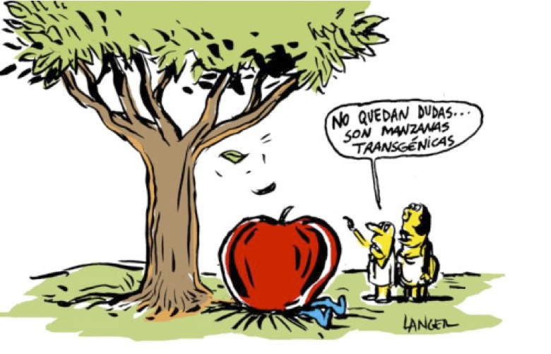

Una corporación de USA puede ahora producir un salmón-monstruo musculoso que puede crecer hasta 3 veces más que uno normal

6. Traduce y escribe tu opinión

